Unsere Foxxes starten in der 1. Liga
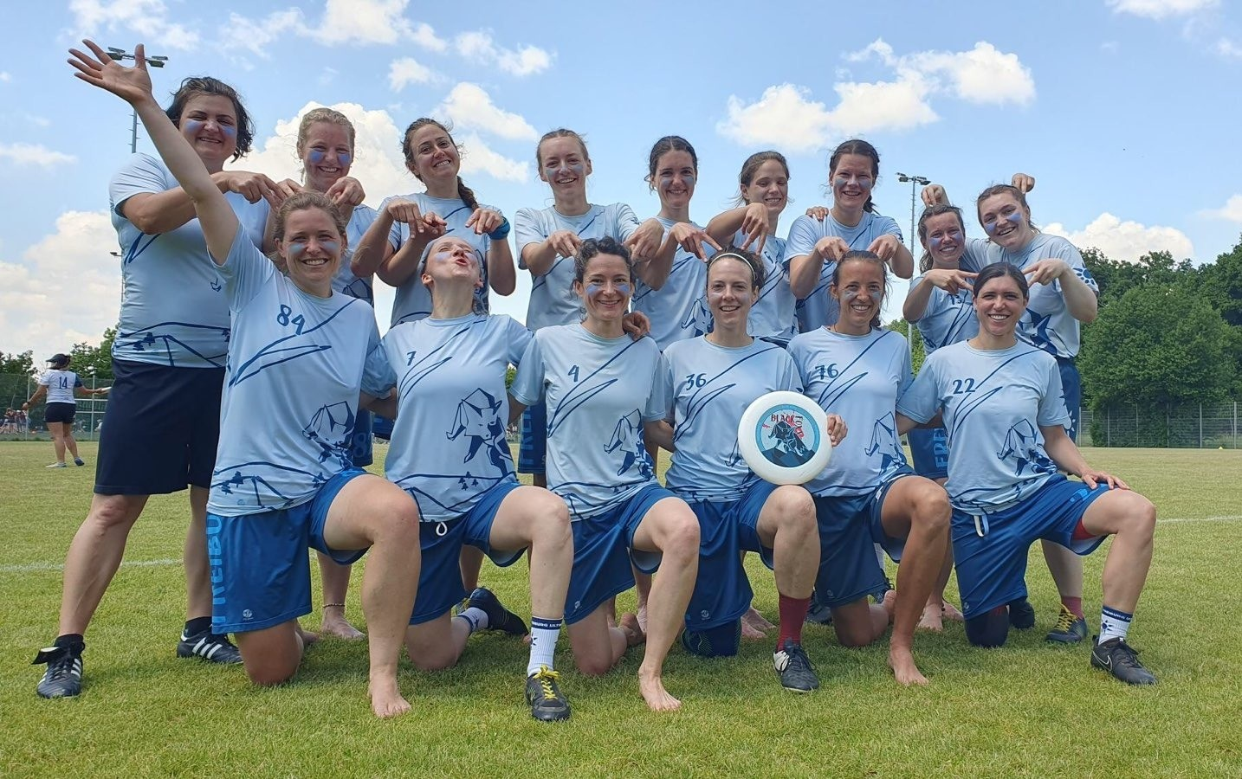
15 Foxxes machten sich auf den Weg nach München, um in der 1. Liga mitmischen zu können, in die sie, trotz Nichtantritt letzte Saison, als Nachrücker aufsteigen konnten.
Nach einem knackigen Warmup bei heißen Temperaturen ging es gleich im ersten Spiel gegen Jinx, die letztjährigen Meisterinnen. Obwohl sie nur zu neunt waren, entschieden die Berliner Favoritinnen das Spiel klar für sich (Endstand 15:4). Die Foxxes behielten jedoch ihre positive Stimmung bei und nutzten das Spiel, um sich in den Lines einzuspielen. Nach einer langen Pause, die jedoch mit Kaffee und Kuchen schnell vorbeiging, begegneten die Foxxes dann Zamperl aus Unterföhring. In der Saison-Start-Besprechung wurde das Ziel festgelegt, gegen die Angstgegnerinnen aus dem letzten Jahr 8 Punkte zu erreichen. Dies wurde mit einem Endstand von 15 (Zamperl) zu 13 (Black Foxx) in einem Spiel auf Augenhöhe locker erfüllt. Den Tag ließen die Black Foxxes in bester Stimmung in einem Brauhaus (natürlich alkoholfrei), wie es sich für München gehört, ausklingen.
Am Sonntagmorgen krochen die Foxxes morgens schläfrig aus ihren Bauten. Bis zum Spiel um 11:30 Uhr war die Müdigkeit dann abgeschüttelt - spätestens als die Kölnerinnen (U de Cologne) ihre Karnevalsmusik abspielten. Gegen U de Cologne konnten die Foxxes mit ihrer Zone viel Druck ausüben und das Spiel am Ende mit 15:4 gewinnen. Das letzte, sehr windige und heiße Spiel des Wochenendes war dann gegen die Hucks, das zweite Berliner Team im Pool A der 1. Liga. Hier konnten sich die Foxxes nach einem 8:2-Rückstand in der ersten Halbzeit nochmal zurückkämpfen. Das Spiel endete 11:15 für die Hucks.
Trotz der drei Niederlagen machten sich die Black Foxxes glücklich auf dem Heimweg. Als Team, das nur dreimal zusammen trainiert hat, sind sie sehr stolz auf sich und freuen sich schon auf das zweite Wochenende, das Anfang September in Freiburg auf Home Turf stattfinden wird.
(Bericht von Annika)

